D10263 scheda creata il 25 luglio 2024; Ultimo aggiornamento: 12 febbraio 2026
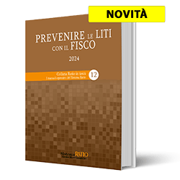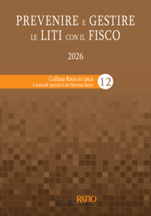
Descrizione storico-bibliografica
*Prevenire le liti con il fisco : guida completa operativa : adottare comportamenti virtuosi, conoscere il rischio fiscale, monitorare la regolarità contabile e gestire le attività ispettive / a cura di Cristiano Corghi e Antonio Marino. - 2024- . - Castel Goffredo : Sistema Ratio, Centro studi Castelli, [2024]- . - volumi ; 24 cm. ((Biennale. - CFI1130234
Fa parte della collezione: *Ratio in tasca, 12
Dal 1926 ha il titolo: *Prevenire e gestire le liti con il fisco
Soggetto: Aziende - Rischi - Gestione [e] Prevenzione - Italia - Diritto tributario – Periodici; Contenzioso tributario – Conciliazione - Periodici
Classe: D343.45068

Informazioni storico-bibliografiche

Manuale n.12 - Prevenire le liti con il Fisco
COLLANA RATIO IN TASCA
Adottare comportamenti virtuosi, conoscere il rischio fiscale, monitorare la regolarità contabile e gestire le attività ispettive.
- Il 12° manuale dedicato agli aspetti pratici relativi alla gestione dei comportamenti virtuosi attraverso cui l’azienda può anticipare l’ipotesi di eventuali ispezioni tributarie e la corretta gestione di libri, registri e scritture contabili.
- Contiene le novità in tema di revisione dello statuto del contribuente, di riforma fiscale e concordato preventivo biennale, oltre che un’appendice dedicata alla riforma del contenzioso tributario.
- Manuale cartaceo con versione online costantemente aggiornata durante l'anno con le novità normative.
A cura di: Cristiano Corghi e Antonino Marino
- Manuale in forma schematica, per una veloce comprensione dei contenuti;
- Indici sistematici e alfabetici, richiami tematici e normativi;
- Volume cartaceo, con spedizione via corriere, arricchito da versione digitale online.
Acquisto singolo, non è previsto il rinnovo automatico.
Redazione
Direttore responsabile Anselmo Castelli
Vice direttore Stefano Zanon
Coordinatore di redazione Alessandro Pratesi
Consiglio di redazione Giuliana Beschi, Laurenzia Binda, Paolo Bisi, Elena Fracassi, Carlo Quiri, Luca Reina
Comitato di esperti G. Alibrandi, G. Allegretti, O. Araldi, S. Baruzzi, F. Boni, A. Bongi, A. Bortoletto, E. Bozza, B. Bravi, M. Brisciani, P. Clementi, G.M. Colombo, C. Corghi, L. Dall’Oca, C. De Stefanis, S. Dimitri, A. Di Vita, B. Garbelli, A. Guerra, M.R. Gheido, P. Lacchini, P. Meneghetti, M. Nicola, M. Nocivelli, A. Pescari, M. Piscetta, F. Poggiani, C. Pollet, R.A. Rizzi,A. Scaini, S. Setti, L. Simonelli, L. Sorgato, M. Taurino, E. Valcarenghi, L. Vannoni, F. Vollono, F. Zuech
https://store.ratio.it/servizi/ratio-in-tasca-prevenire-le-liti-con-il-fisco?srsltid=AfmBOoockAKTBKL--dP1ddG0MLlwUKTgH2hfQ0twh6fBz_xb2FQNrany.

